Лабораторная работа 4.

Исследование архитектуры сервера.
Файлы, обеспечивающие работу базы данных Oracle 12c.

Замечание для тех, кто выполняет лабораторную работу на сервере БГТУ:
Внимание! Задания, помеченные символом EX должны выполняться студентами по очереди (не одновременно). После выполнения заданий, на сервере не должно оставаться ни одного файла, созданного вами в процессе выполнения работы.
Помните! Студент, сломавший инстанс Oracle 12c, обязан сам восстановить его работоспособность до утра следующего учебного дня.

- Получите список всех табличных пространств (перманентных, временных и UNDO).
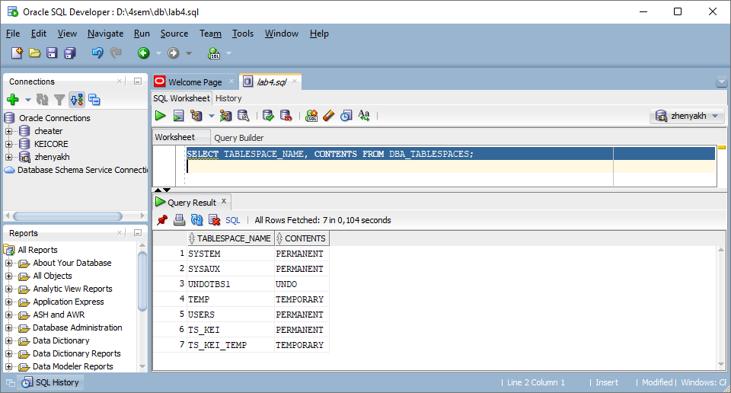
- Получите список всех файлов табличных пространств (перманентных, временных и UNDO).
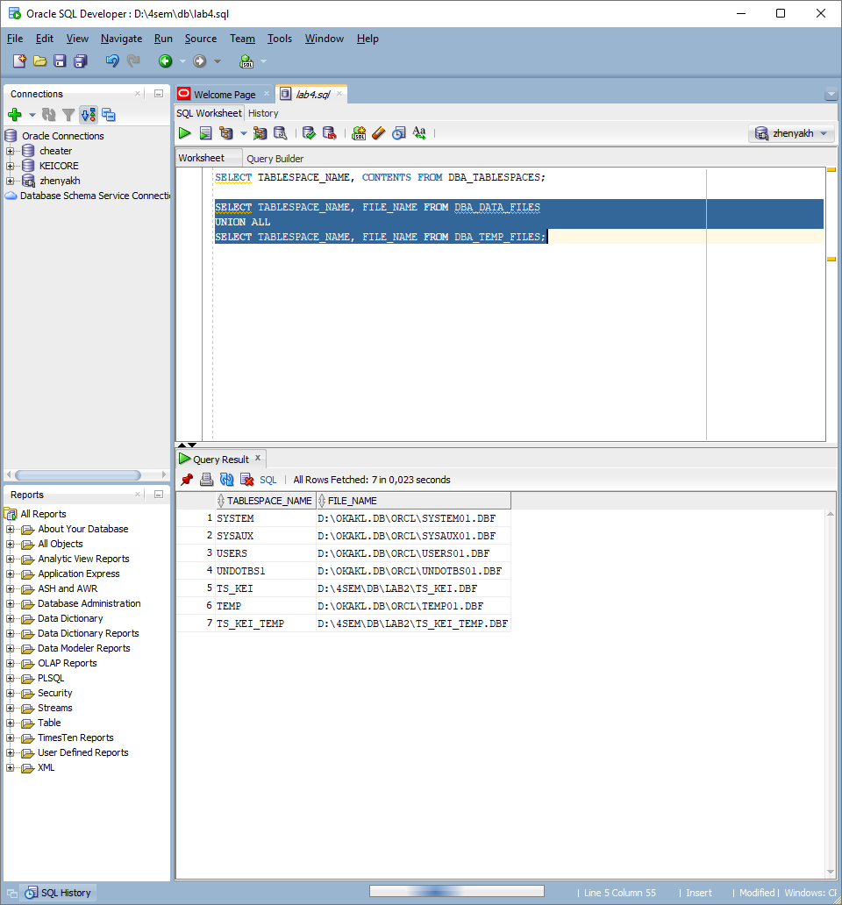
- Получите перечень всех групп журналов повтора. Определите текущую группу журналов повтора.
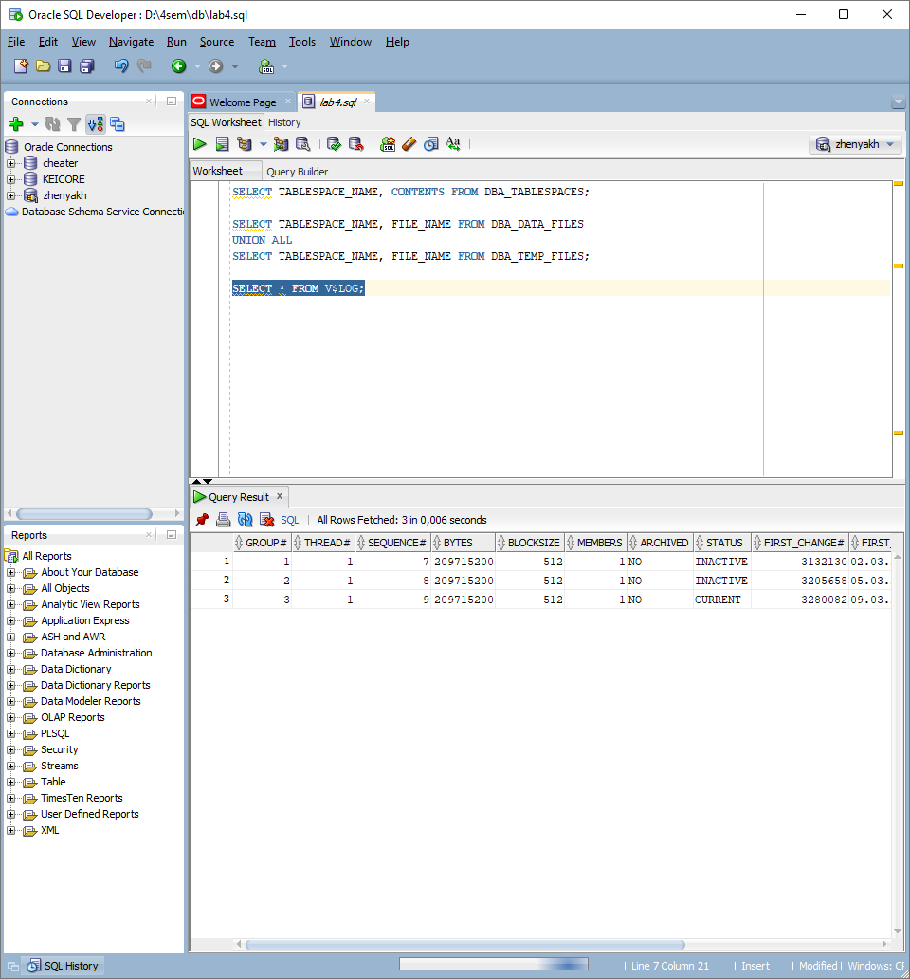
- Получите перечень файлов всех журналов повтора.
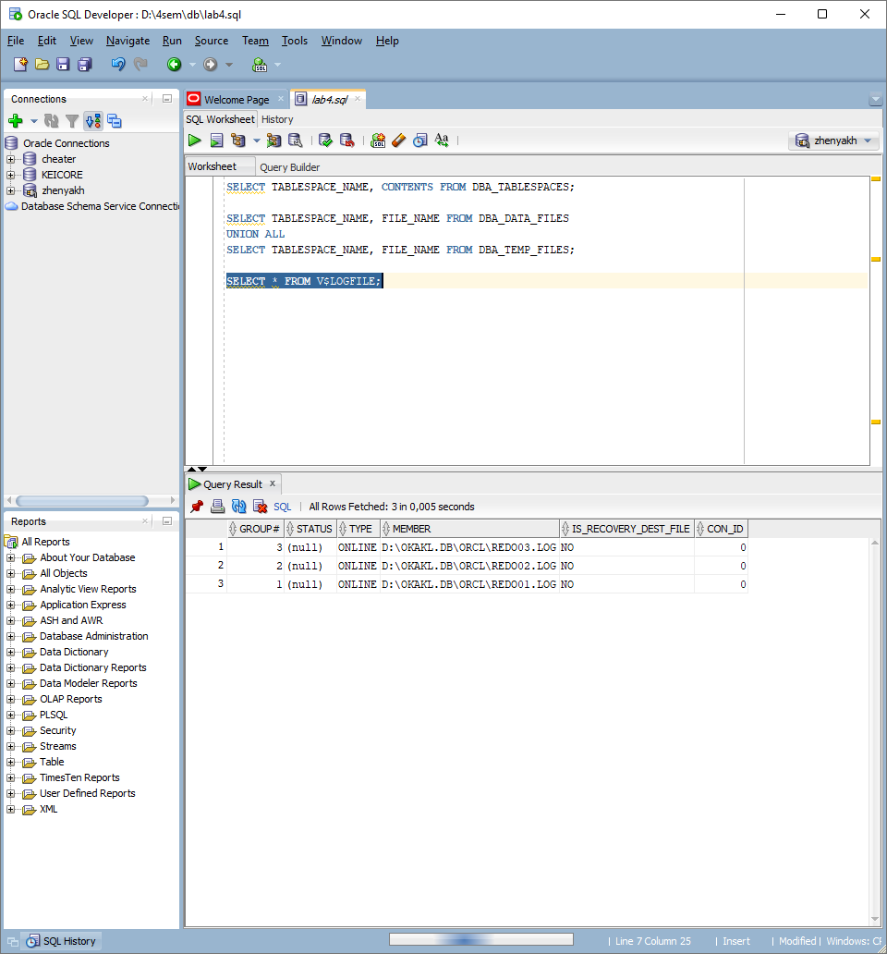
- EX. С помощью переключения журналов повтора пройдите полный цикл переключений. Проследите последовательность SCN.
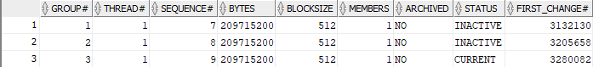
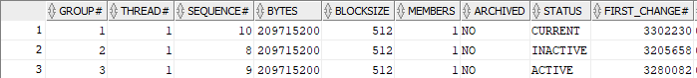

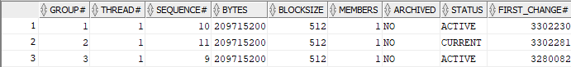
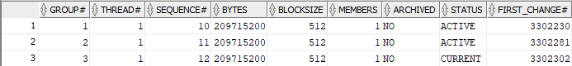
- EX. Создайте дополнительную группу журналов повтора с тремя файлами журнала. Убедитесь в наличии группы и файлов, а также в работоспособности группы (переключением). Проследите последовательность SCN.
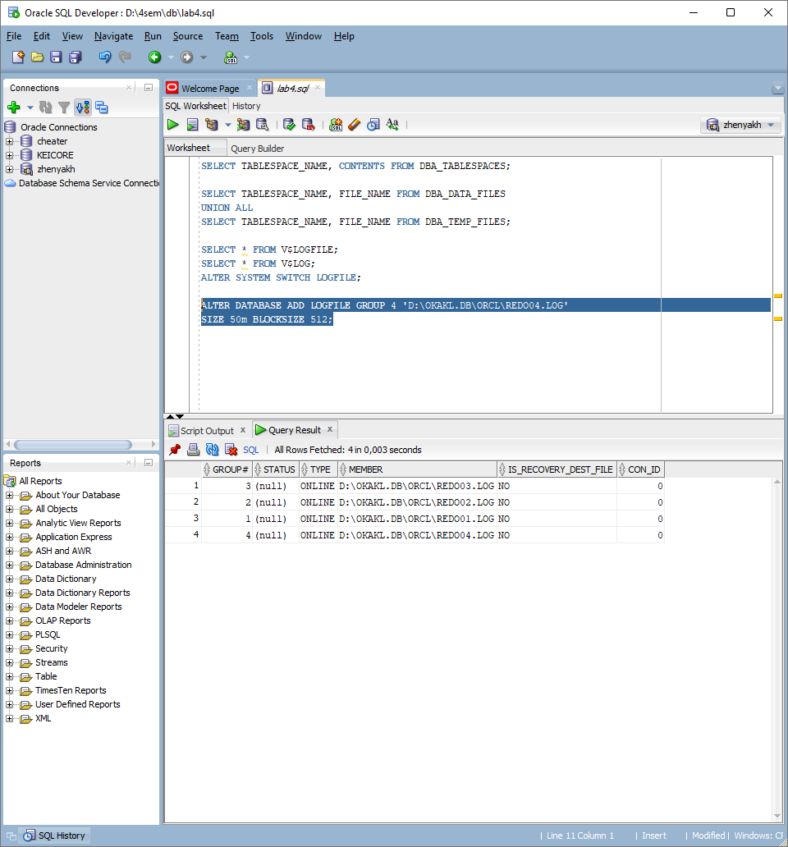

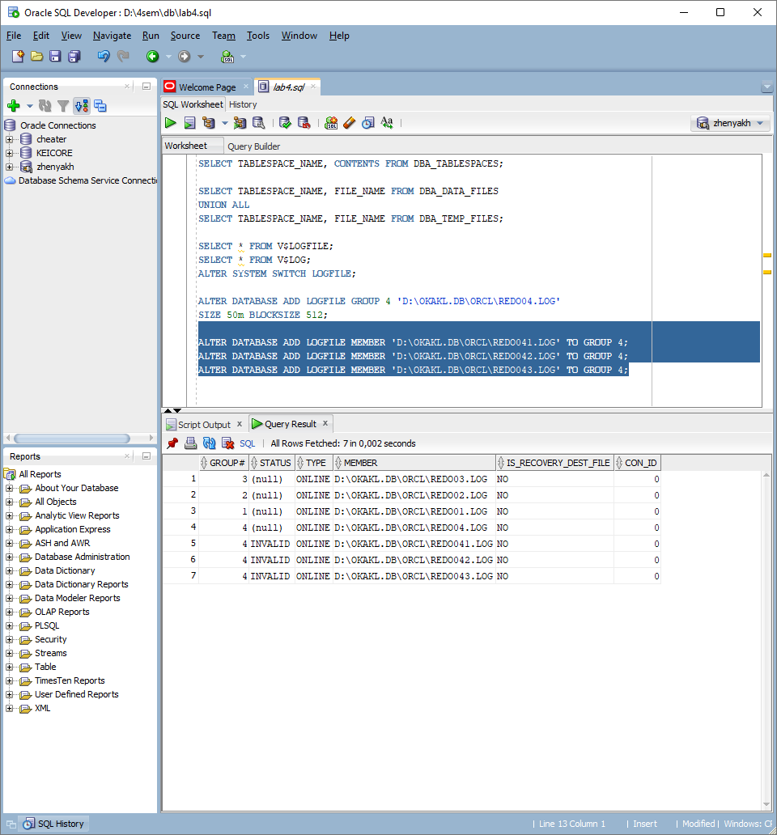
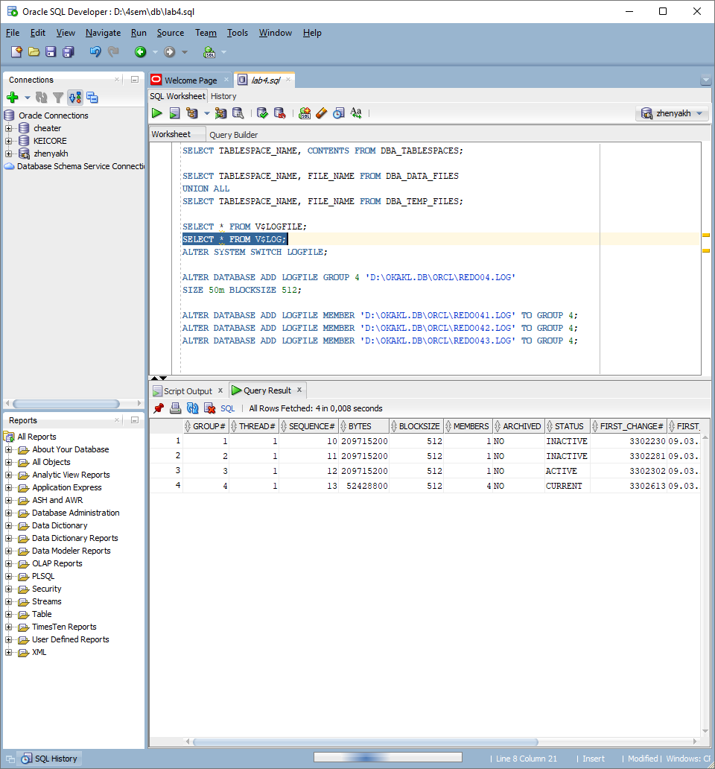
*спустя три изменения группы журналов повтора*
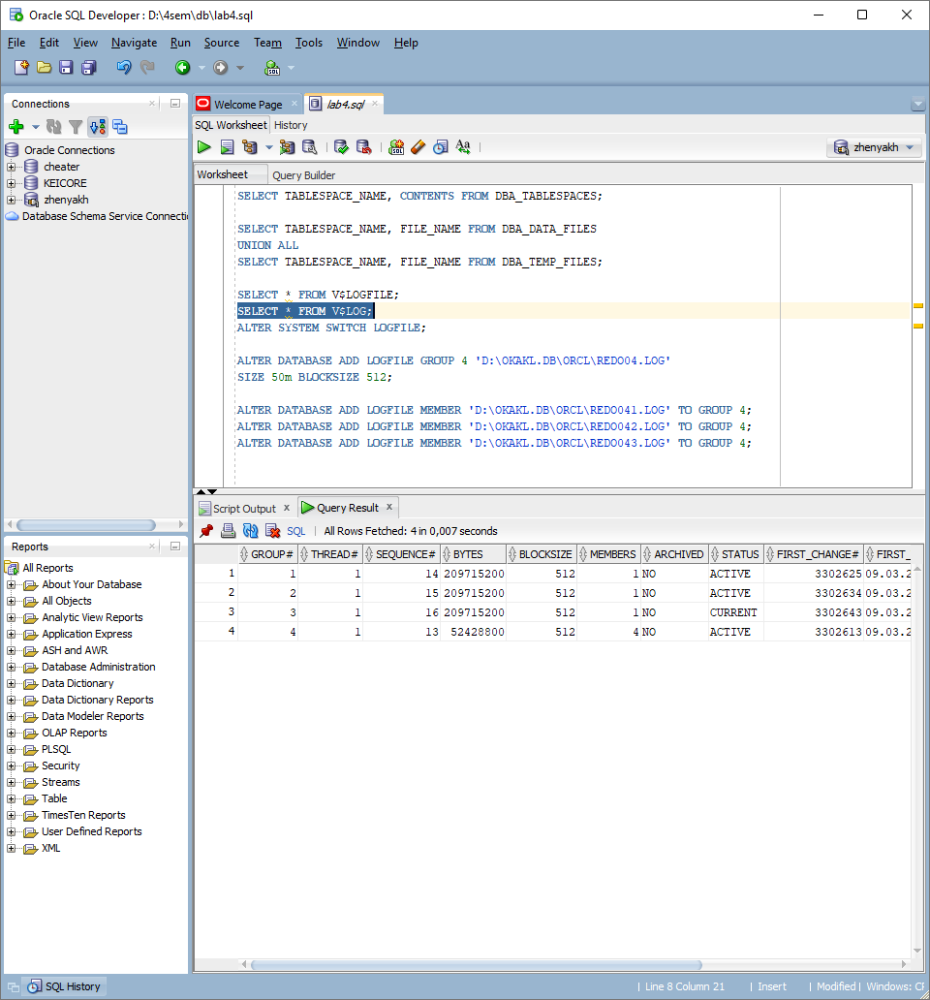
- EX. Удалите созданную группу журналов повтора. Удалите созданные вами файлы журналов на сервере.
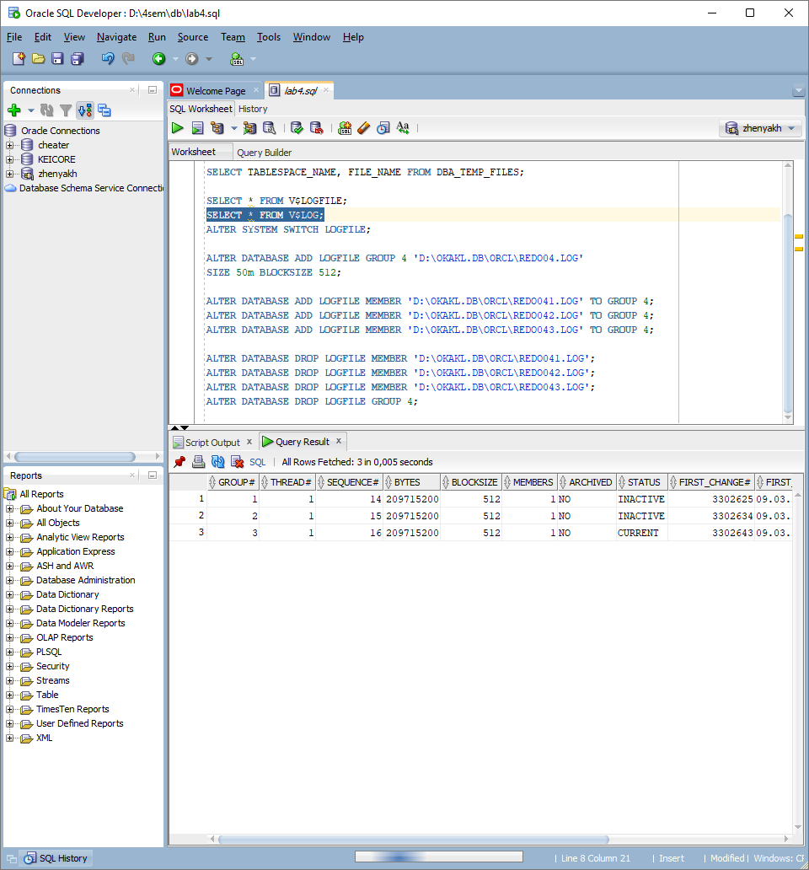
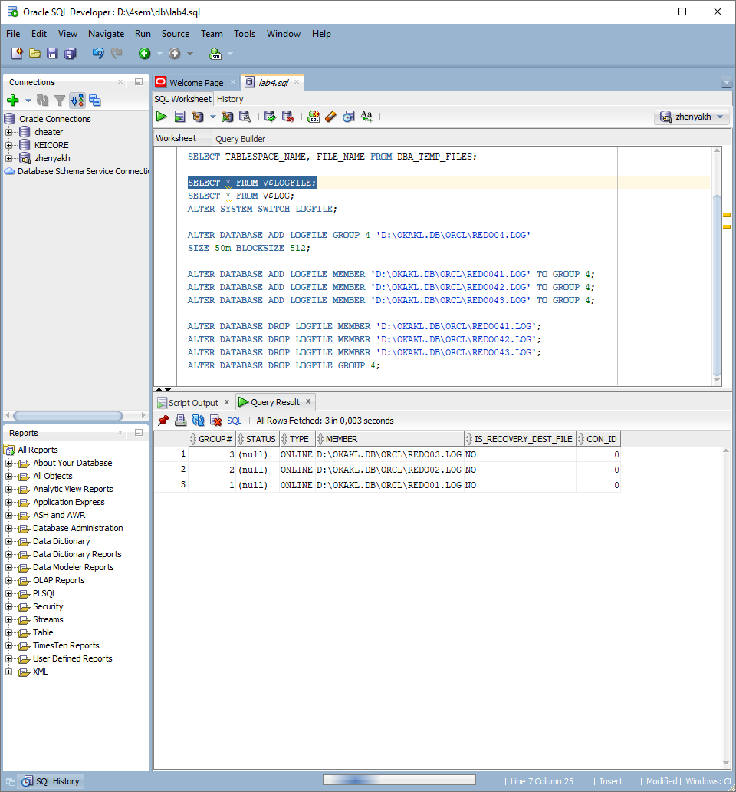
- Определите, выполняется или нет архивирование журналов повтора (архивирование должно быть отключено, иначе дождитесь, пока другой студент выполнит задание и отключит).
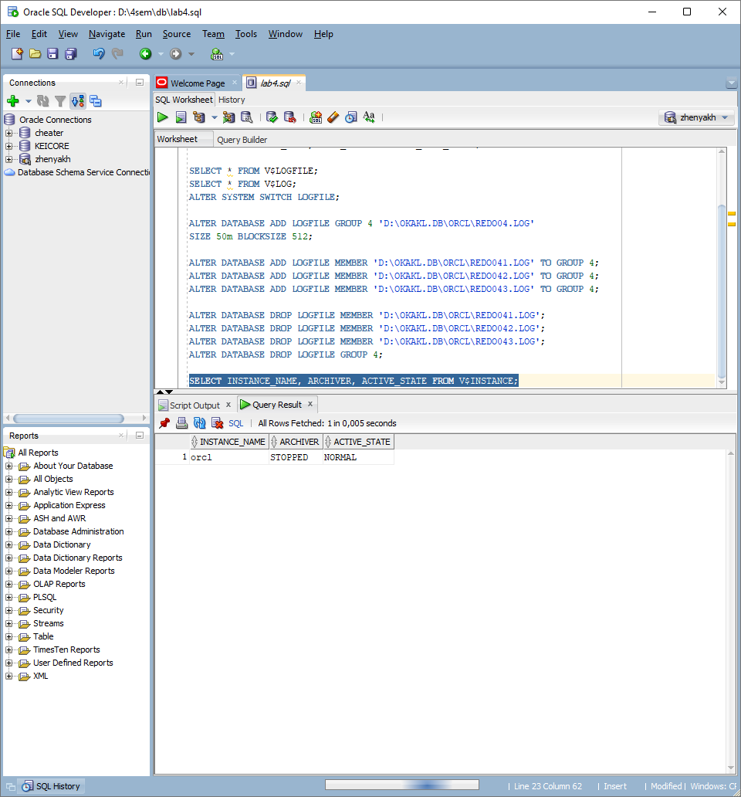
- Определите номер последнего архива.
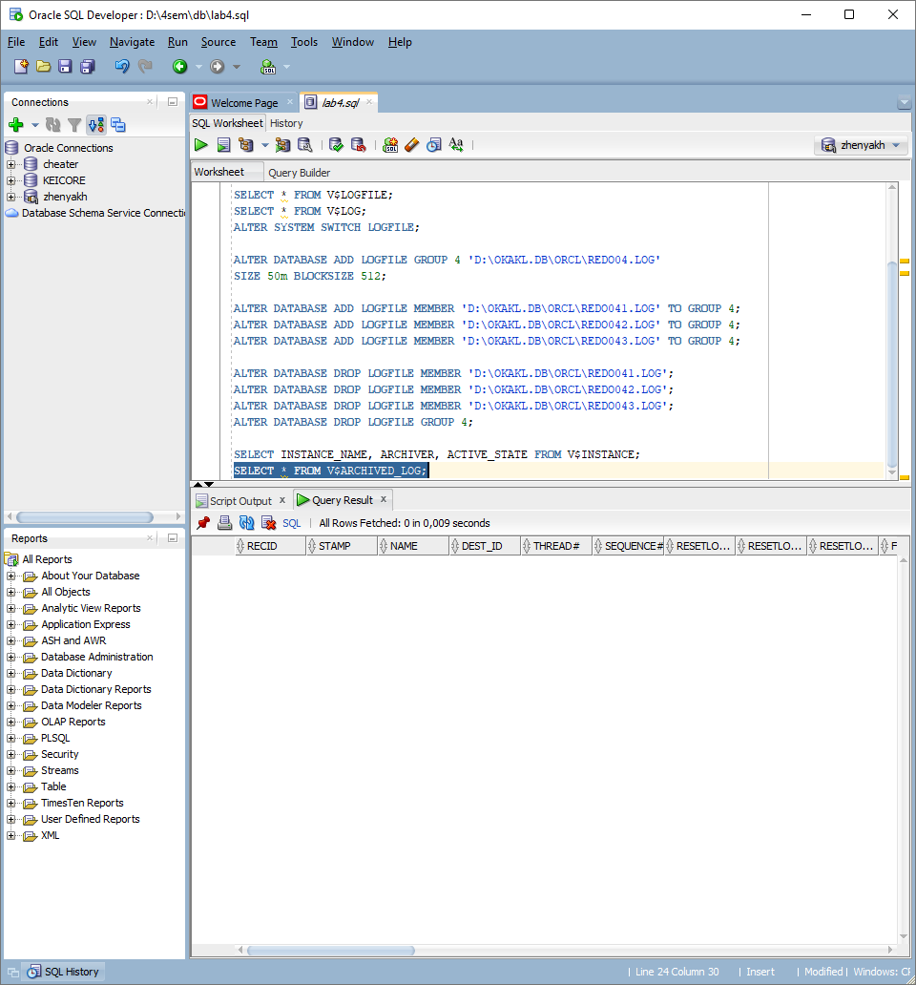
- EX. Включите архивирование.
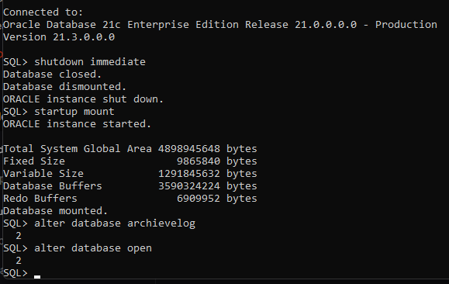
- EX. Принудительно создайте архивный файл. Определите его номер. Определите его местоположение и убедитесь в его наличии. Проследите последовательность SCN в архивах и журналах повтора.
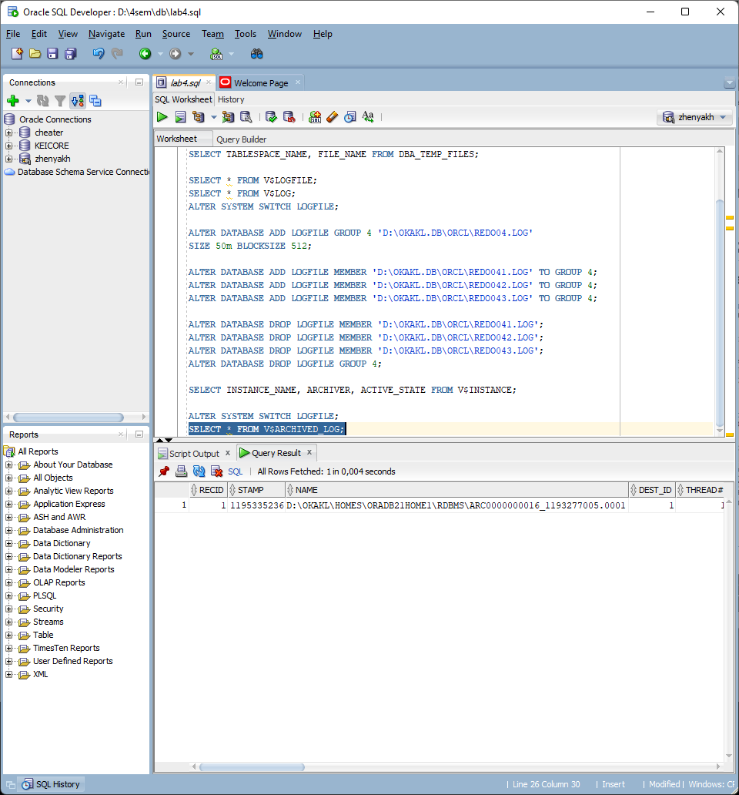
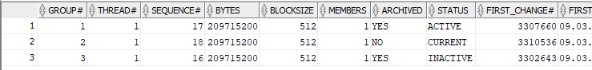
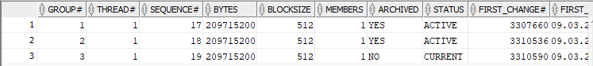
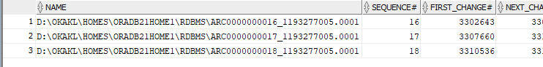
- EX. Отключите архивирование. Убедитесь, что архивирование отключено.
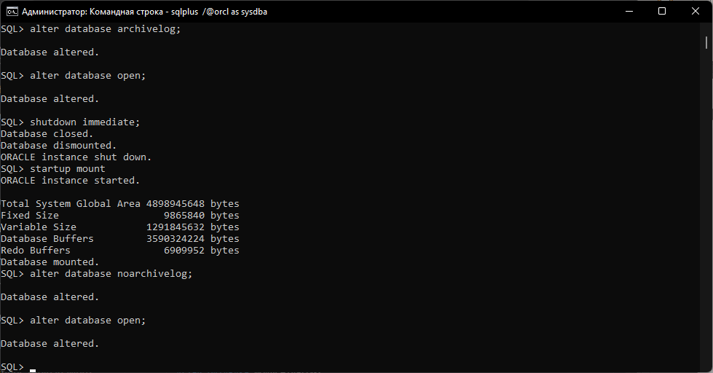
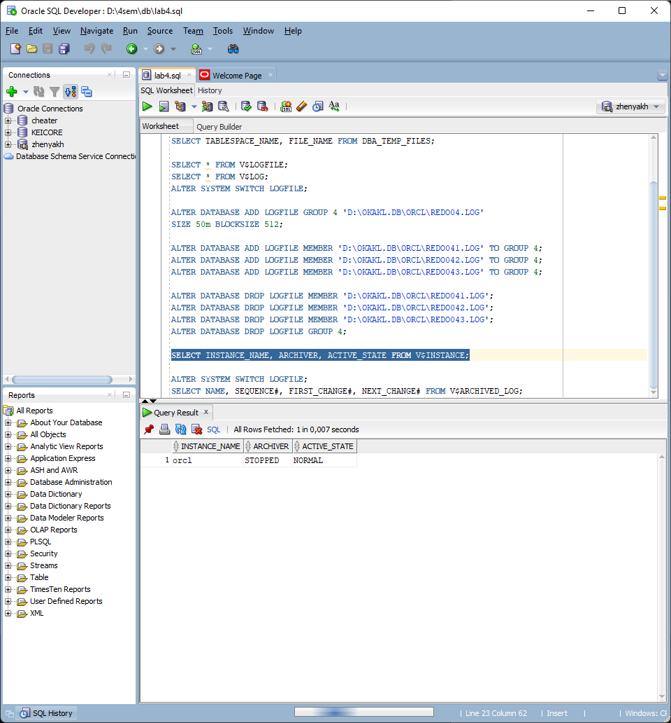
- Получите список управляющих файлов.
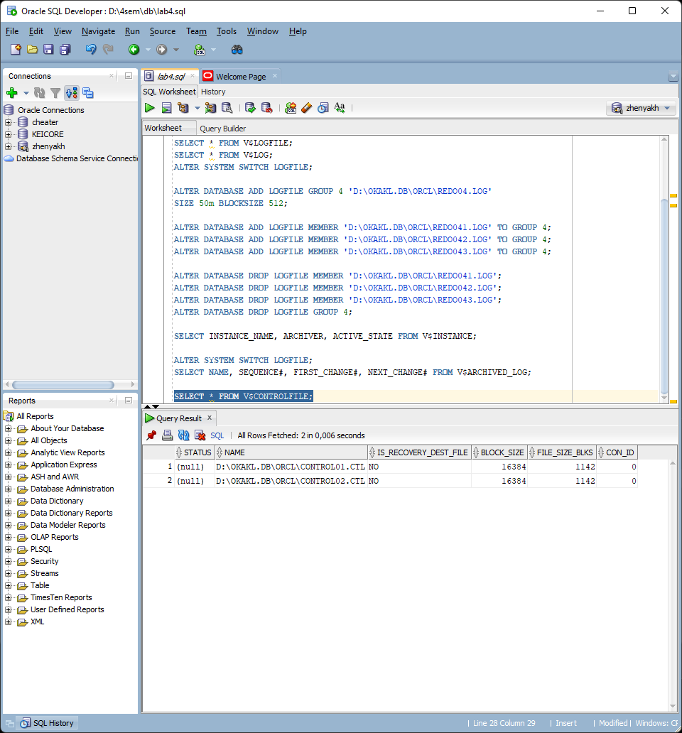
- Получите и исследуйте содержимое управляющего файла. Поясните известные вам параметры в файле.
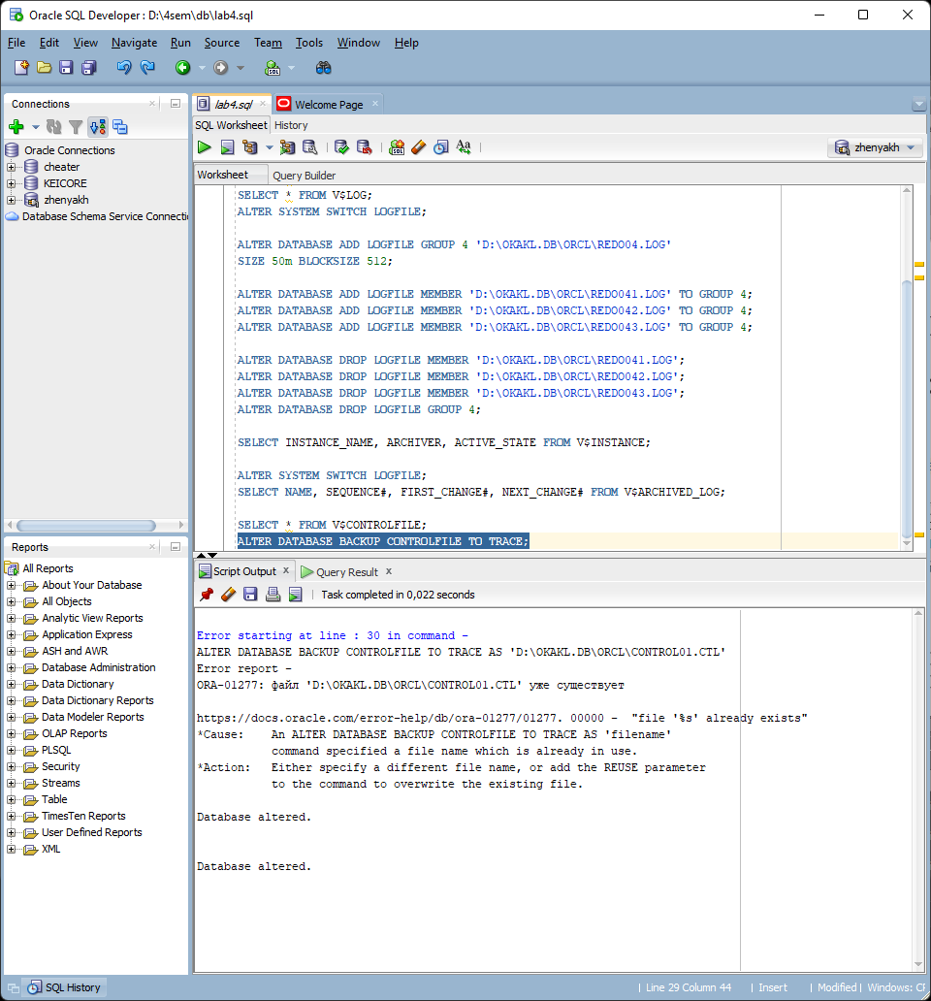
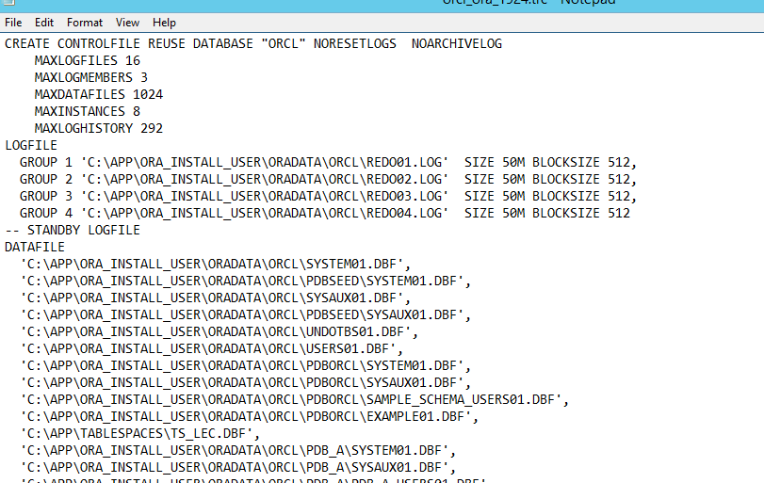
- Проверьте! После вашей работы не должно остаться ни одного файла, созданного вами в процессе выполнения лабораторной работы. Студент, нарушивший это правило, получит дополнительное (трудоемкое) задание.

Ответьте на следующие вопросы

- Из каких файлов состоит база данных Oracle?
- Какие табличные пространства создаются при инсталляции Oracle 12с? Поясните их назначение.
- Что означает свойство табличных пространств smallfile/bigfile?
- Что означает свойство табличных пространств logging/nologging?
- Что означает свойство табличных пространств offline/online?
- Каким образом можно выяснить наименование применяемого инстансом Oracle 12c имя UNDO-табличного пространства?
- Для чего необходимы журналы повтора?
- Поясните термин «мультиплексирование журналов повтора».
- Поясните термин «группа журналов повтора».
- Какие параметры регламентируют максимальное количество групп журналов повтора и максимальное количество файлов в группе?
- Где эти параметры находятся? Каким образом их можно их посмотреть? Каким образом изменить?
- Каким образом можно определить группу повтора, в настоящий момент используемую инстансом Oracle 12c?
- Расшифруйте аббревиатуру SCN. Что это такое?
- Каким образом можно проследить последовательность SCN в журналах повтора?
- Что такое архивы Oracle 12c?
- Каким образом можно проследить последовательность SCN в архивах и журналах повтора?
- Как выяснить, выполняется ли архивирование инстансом или нет?
- Как включить архивирование и как выключить?
- Как определить номер последнего архива?
- Как определить местоположение архивных файлов?
- Что такое управляющие файлы Oracle 12c?
- Поясните, почему требуется мультиплексирование управляющих файлов.
- Где задано количество и местоположение управляющих файлов?
- Как получить содержимое управляющих файлов?
- Каким образом можно уменьшить/увеличить количество управляющих файлов.

